12.02.2026
Das Bild kommt von: https://www.youtube.com/watch?v=rY9V0uRvcjQ&t=57s
Aufgabe: Finde Matrix für die Abbildung f von BasisA BasisB.
Finde die Matrixdarstellung der linearen Abbildung f bezüglich Basis A (im Urbildraum) und Basis B (im Bildraum).“
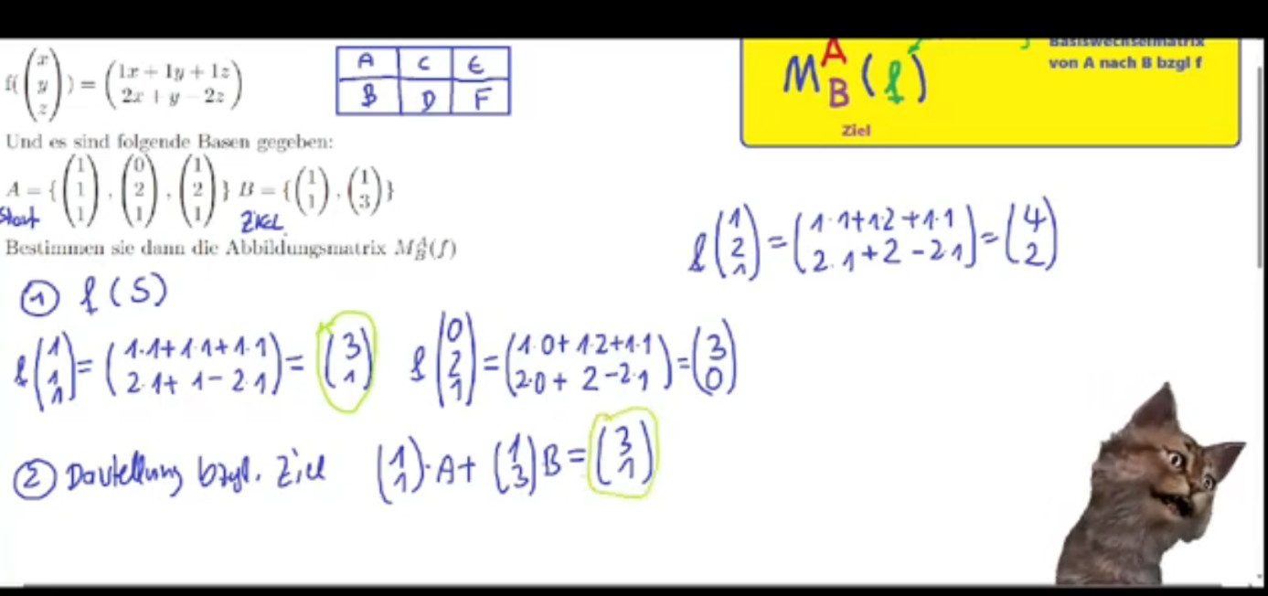
Da ich immer Schwierigkeiten hatte mit Linearen Abbildungen, möchte ich hier die Hauptschwierigkeiten aus dem Weg räumen. Unsere Ziel-Matrix ist dies hier:
([A, B], [C, D], [E, F])
oben Mitte, leicht links im Bild. Wir erklären den ganzen Vorgang hier eigentlich nur für den 1 Vektor, also a_1 = (1,1,1). Der Rest ist dann gleich.
Die Zielmatrix muss also so abbilden wie die Abb. Vorschrift f und dazu noch in BasisB.
Wenn man diese Matrix mit Basis-Vektoren der BasisA multipliziert, z.B. die Zielmatrix mit dem Vektor a_1 (1,1,1) dann soll eben der grüne Vektor (3,1) rauskommen (weil ja f(a_1) = (3,1)), aber nicht als Ortho-Normalbasis so wir er grün dasteht (3,1) sondern als Linear-Kombination der BasisB (was ja (4, -1) ist). Es steht ja (1,1) * A + (1,3) * B = (3,1).
Jedoch muss man sich noch etwas dazu denken. Die Zielmatrix multipliziert mit a_1 muss (3,1) ergeben (aber in BasisB dargestellt was dann ja (4, -1) ergibt).
Aber, die Zielmatrix multipliziert mit a_1 in A Koordinaten, also M * (1,0,0)! Weil für BasisA ist (1,0,0), also ein Schritt in x-Richtung was für uns (1,1,1) ist! Und was passiert, wenn man die Zielmatrix mit (1,0,0) multipliziert, was steht dann da? (A, B)! Und (A, B) ist ja genau die Linear-Kombination der Vektoren der BasisB die ja (3, 1) ergibt! (Das ist ja logisch, da die Zielbasis B ist, muss jeder Vektor der BasisB eine Linear-Kombination von (1,1) und (1,3) sein). Das Ergebnis der Matrix-Multiplikation mit dem a_1 muss ja in der BasisB sein, und A und B in der Gleichung (1,1) * A + (1,3) * B sind die einzige Linear-Kombination also müssen sie die erste Spalte der Matrix sein da nach dem ausmultiplizieren mit (1, 0, 0) genau wieder (A, B) steht.
Übrigens, es hilft auch noch sich bewusst zu werden, dass ja unser schöner grüner Vektor (3,1) in der Orhto-Normalbasis dargestellt ist! Genau wie die ganze Abbildungs-Vorschrift und die Vektoren von BasisA und BasisB sind ja auch in der Orhto-Normalbasis dargestellt.

GPT meinte dazu:
Wichtigste Korrektur
Du schreibst:
„Wenn man die Zielmatrix mit dem Vektor a1=(1,1,1)a_1=(1,1,1)a1​=(1,1,1) multipliziert …“
❌ Das ist falsch.
Aber darauf musste ich antworten:
in meiner Vorstellung eben doch, es ist ja unser a_1 (oder x_1 oder e_1, wenn es besser gefällt) Vektor (1,1,1) nur das wir ihn jetzt in BasisA darstellen müssen, und von BasisA ausgesehen, ist es ja der (ortho [oder eben nicht ortho])-normale Vektor in x-Richtung: (1, 0, 0), also 1 Schritt in x-Richtung! Weil es ja heisst: Vektor in BasisA muss überführt werden in Vektor in BasisB! Und diese Matrix suchen wir, bzw. haben sie gefunden!!

